Oefen-PTA: KB Lj3 TRAP 3 2021 Periode 3 Informatieverwerking & statistiek
Maximaal aantal te behalen punten is 36 DENK AAN UITLEG EN/OF BEREKENING !!

Whatsapp(8p)
In klas kh3a zitten 13 leerlingen. Iedere leerling heeft opgeschreven hoeveel geld hij per week uitgeeft aan beltegoed. Hieronder zie je de bedragen.

7 15 8 14 16 9 13 16 12 9 16 0 5

Tip: zet eerst de bedragen op volgorde

1

1p Welk bedrag is de modus?
2

2p Welke bedrag is de mediaan?
3

2p Welk bedrag is het eerste kwartiel?
4

3p Bereken hoeveel euro een leerling gemiddelde per week krijgt.

Steelbladdiagram(6p)
Van een andere klas heeft de leraar de uitgaven per maand
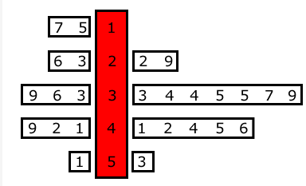
van alle leerlingen verwerkt in een steelbladdiagram. Zie hieronder:

5

1p Hoeveel leerlinge zitten in deze klas?
6

2p Hoeveel euro geeft de leerling uit met het hoogste bedrag per maand?
7

3p Bereken hoeveel euro de meisjes gemiddeld uitgeven.

Sport (6p)
Bij andere klas heeft de leraar de sport die zijn leerlingen beoefenen in de tabel verwerkt. Zie hieronder:
Sport | Aantal leerlingen | procent | graden
Voetbal | 9
Hockey | 6
Tennis | 4
Overige | 3
totaal | 22 | 100 | 360

Neem de tabel over en beantwoord de volgende vragen
8

3p Bereken de procenten per sport en vul die in de tabel in.

9

3p Bereken de garden per sport en vul die in de tabel in.

Marathon(4p)
Aan de marathon van Rotterdam doen zowel mannen als vrouwen mee.
Hieronder zijn de aankomsttijden van de 400 mannen en de 300 vrouwen
in boxplots weergegeven. Je kunt in deze boxplot aflezen dat de snelste man na 2 uur en
10 minuten finishte.

10

1p Wat is de mediaan bij de mannen?
11

1p Hoeveel procent van de vrouwen kwam na 4 uur en 20 min bij de finish aan.
12

2p Hoeveel mannen deed er korter dan 3 uur en 50 minuten over de marathon.

Boomdiagram (6p)
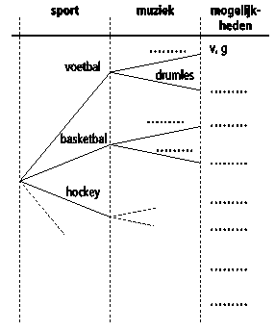
Johan wil gaan sporten en op muziekles.
Voor sport kan hij kiezen uit voetbal (v),
basketbal (b), hockey (h), of korfbal (k).
Bij muziek kan hij kiezen uit gitaarles (g)
en drumles (d).
Het boomdiagram hoort bij de keuzes die Johan kan maken.
13

2p Vul het boomdiagram verder in
14

2p Hoeveel mogelijkheden zijn er om uit te kiezen?
15

2p Johan wil niet op korfbal of basketbal.
Hoeveel keuzemogelijkheden zijn er nog voor Johan?

kansen (6p)
Meneer Clabbers heeft thuis een kluis waarin hij zijn proefwerken bewaart.
De kluis kun je openen met een 6 cijferige code die alleen meneer Clabbers kent.
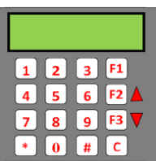
16

2p Hoeveel code combinaties zijn mogelijk?

Meneer Chari weet dat het eerste cijfer van de code
een 3 is en het laatste cijfer een 7 is.
17

2p Hoeveel pogingen maximaal kan Chari doen
om de kluis van Clabbers te openen?

-Einde-

